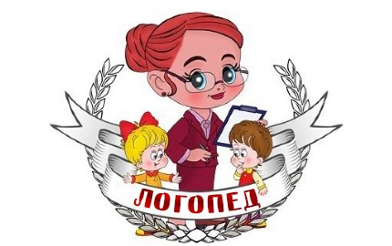

Речевое развитие ребёнка на третьем году жизни
На третьем году жизни ребёнок уже хорошо сохраняет равновесие, когда стоит, ходит, когда ловит или бросает мяч. Малыш может ходить, держа предмет в одной руке. Дети этого возраста различают цвет, форму, величину и массу предмета, складывают разрезную картинку из двух частей. Мелкая моторика совершенствуется: ребёнок уже использует вилку, ложку, начинает самостоятельно есть.
Для нормального речевого развития характерно активное общение с окружающими при помощи развёрнутых фраз из 3-4 и более слов и употребление знакомых слов в нескольких грамматических формах, например: дай – даёт – не дам, киса – кису – кисе и т.д. Ребёнок уже хорошо понимает обращённую к нему речь и содержание сказок. Для детей третьего года жизни речь – это основной способ познания мира, формирования мышления.
У ребёнка на третьем году жизни возрастает потребность в общении со взрослыми и сверстниками. Малыш начинает понимать простые вопросы, например: Где кошка?, Куда ты положил мяч? и др. Интерес к окружающим предметам побуждает его обращаться ко взрослым с вопросами типа:
Что это?, Зачем?, Куда?, Когда? и т.п.
Словарный запас в конце третьего года по сравнению с предыдущим возрастом увеличивается в
3-4 раза. Ребёнок знает названия многих предметов: игрушек, посуды, одежды, то есть тех объектов, которые находятся в ближайшем его окружении. На третьем году жизни ребёнок начинает шире пользоваться глаголами, прилагательными, обозначающими не только размеры предметов, но и их цвет, форму, качество, например: красный, зелёный, круглый, длинный, плохой, хороший, чистый, горячий, сладкий и др.
Речь детей к концу третьего года жизни характеризуется появлением сложных предложений: сначала сложносочинённых, а позже – сложноподчинённых. Ребёнок начинает воспринимать простые по содержанию и небольшие по объёму сказки, может отвечать на некоторые вопросы по прочитанному. «Курочка Ряба», «Репка», «Колобок», «Теремок», «Волки семеро козлят» - эти произведения доступны пониманию детей, но при пересказе они способны лишь договаривать за взрослыми отдельные слова, либо группы слов. Небольшие тексты, многократно прочитанные, малыши почти полностью запоминают наизусть, самостоятельно же построить связный пересказ они, как правило, не могут, хотя некоторые к концу третьего года легко справляются и с таким заданием.
Ребёнку на данном возрастном этапе становится доступным отгадыванием простых загадок, если в тексте содержится ответ, например знакомые звукоподражательные слова: Му-у, молока кому?
Кто это? и др.
Несмотря на все достижения в развитии речи, дети ещё недостаточно отчётливо и правильно произносят многие слова, поэтому их речь в целом не всегда понятна окружающим, например сложные артикуляции согласные звуки: ш, ж, т, щ, с, з, ц, л, р – они заменяют на более простые.
0-1 год | 1-2 года | 2-3 года | 3-4 года | 4-5 лет
а, у, и,  п, б, м | о  н, т’, д’,  т, д, к, г, х  в, ф | й, л’, э  с’, э | ы  с, з, ц
ш, ж, ч, щ
л, р, р’

